Руководитель Управления Росреестра по Алтайскому краю ответит на вопросы граждан и представителей бизнеса

28 сентября с 10.00 до 11.00 Калашников Юрий Викторович, руководитель Управления Росреестра по Алтайскому краю, ответит на вопросы граждан
и представителей бизнеса. В указанное время граждане, юридические лица
и индивидуальные предприниматели региона могут задать свои вопросы о порядке
и сроках оказания государственных услуг Росреестра.
Все интересующие вопросы можно задать с 10.00 до 11.00 по телефону:
8 (3852) 29 17 20.

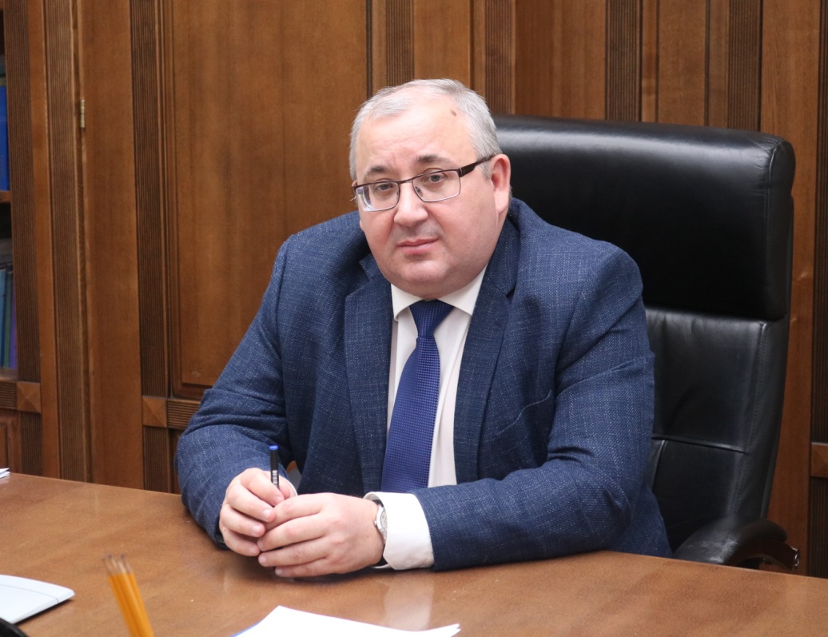

Об Управлении Росреестра по Алтайскому краю
Управление Федеральной службы государственной регистрации, кадастра и картографии по Алтайскому краю (Управление Росреестра по Алтайскому краю) является территориальным органом Федеральной службы государственной регистрации, кадастра и картографии (Росреестр), осуществляющим функции по государственной регистрации прав на недвижимое имущество и сделок с ним, по оказанию государственных услуг в сфере осуществления государственного кадастрового учета недвижимого имущества, землеустройства, государственного мониторинга земель, государственной кадастровой оценке, геодезии и картографии. Выполняет функции по организации единой системы государственного кадастрового учета и государственной регистрации прав на недвижимое имущество, инфраструктуры пространственных данных РФ. Ведомство осуществляет федеральный государственный надзор в области геодезии и картографии, государственный земельный надзор, государственный надзор за деятельностью саморегулируемых организаций кадастровых инженеров, оценщиков и арбитражных управляющих. Подведомственное учреждение Управления - филиал ФГБУ «ФКП Росреестра» по Алтайскому краю. Руководитель Управления, главный регистратор Алтайского края - Юрий Викторович Калашников.

